Муниципальное автономное учреждение
дополнительного образования города Нижневартовска
«Центр детского творчества»

ОБЩЕОБРАЗОВАТЕЛЬНЫЙ ПРОЕКТ
«ДЕТСКАЯ ЮНОШЕСКАЯ ФИЛАРМОНИЯ»

возраст обучающихся – 7 -18 лет
срок реализации проекта– 1 год

Автор – составитель:
Роговцева Альфия Галиевна,
педагог дополнительного образования

Нижневартовск, 2019

ИНФОРМАЦИОННАЯ КАРТА ПРОГРАММЫ

Полное наименование программы | Общеобразовательный проект «Детская юношеская филармония»
Организация заявитель | Муниципальное автономное учреждение дополнительного образования города Нижневартовска «Центр детского творчества».
Юридический адрес | Муниципальное автономное учреждение дополнительного образования города Нижневартовска «Центр детского творчества» 628609 г. Нижневартовск, ул. Ленина, 9а, ХМАО-Югра, Тюменская область, телефон/факс: 8 (3466) 67-24-80. Электронная почта: CDTNV@yandex.ru
Руководитель программы | Черногалов Анатолий Владимирович, директор МАУДО г. Нижневартовска «ЦДТ»
Автор-составитель | Роговцева Альфия Галиевна, педагог дополнительного образования МАУДО г. Нижневартовска «ЦДТ»
География программы | ХМАО-Югра, Тюменская область, г. Нижневартовск, МАУДО г. Нижневартовска «ЦДТ» (ул. Спортивная, д.3).
Тип программы | авторская
Направленность программы | Художественно-эстетическая
Сроки реализации программы | 1 год (сентябрь-май)
География участников программы | В программе принимают участие обучающиеся детских объединений МАУДО г. Нижневартовска «ЦДТ», общеобразовательных школ города в возрасте от 7 до 18 лет и жители города.
Цель, задачи программы | Цель: приобщение детей к культурным традициям российского общества, пропаганда лучших образцов мировой музыкальной классики, народного искусства средствами вокально - инструментального исполнительства.  Задачи:  -поддержка высокого уровня исполнительского мастерства детских и творческих коллективов ЦДТ, музыкального отдела;  -проведение мероприятий духовно - нравственного, патриотического характера;  -организация содержательного досуга обучающихся;  - социальное партнерство с образовательными учреждениями города
Результаты реализации программы | - за период участия в ДЮФ, обучающиеся приобретут высокий уровень исполнительского мастерства;  -примут участие в мероприятиях духовно-нравственного, патриотического характера;  -примут участие в ДЮФ, организованных с социальными партнёрами:  - БУ Реабилитационный центр «Таукси» в Нижневартовске;  - БУ ХМАО-Югры дом-интернат для престарелых и инвалидов «Отрада» в Нижневартовске;  - Храм Рождества Христова г. Нижневартовска;  - МАУДО г. Нижневартовска ЦДиЮТТ «Патриот»;  - МБУ «Центр национальных культур».

СОДЕРЖАНИЕ
- ИНФОРМАЦИОННАЯ КАРТА…………………………………………………………....2
- ПОЯСНИТЕЛЬНАЯ ЗАПИСКА……………………………………………......................5
- НАПРАВЛЕНИЯ РАБОТЫ ДЮФ………………………………………….......................8
- ЭТАПЫ РЕАЛИЗАЦИИ РАБОТЫ ДЮФ……………………………………………......10
- МОНИТОРИНГ РЕЗУЛЬТАТОВ ОСВОЕНИЯ И МЕТОДИЧЕСКОЕ ОБЕСПЕЧЕНИЕ ПРОЕКТА…………………………………………………………………………………..12
- ЗАКЛЮЧЕНИЕ…………………………………………………………………………….13
- ЛИТЕРАТУРА…………………………………………………………………………......14
- ПРИЛОЖЕНИЕ 1…………………………………………………………………………..15
- ПРИЛОЖЕНИЕ 2 ……………………………………………………………………….....18

ПОЯСНИТЕЛЬНАЯ ЗАПИСКА
Общеобразовательный проект «Детская юношеская филармония» разработан с учетом Федерального Закона Российской Федерации от 29.12.2012 г. № 273 «Об образовании в Российской Федерации»; Приказа Министерства просвещения Российской Федерации от 19 ноября 2018 г. № 196 «Об утверждении порядка организации и осуществления образовательной деятельности по дополнительным общеобразовательным программам»; «Санитарно-эпидемиологических требований к устройству, содержанию и организации режима работы образовательных организаций дополнительного образования детей», утвержденных Главным государственным санитарным врачом РФ 04 июля 2014 года №41; Письма Минобрнауки РФ от 11.12.2006 N 06-1844 «О примерных требованиях к программам дополнительного образования обучающихся»; «Программы развития воспитательной компоненты в общеобразовательных учреждениях» утвержденной Министерством образования и науки от 13.05.2013г. №ИР-352/09; Концепции развития дополнительного образования детей на 2014-2020гг., утвержденной решением правительства Российской Федерации от 04.09.2014 № 1726-р; муниципальных правовых актов); содержание программы выстроено с учетом требований к предполагаемым результатам согласно стандартам нового поколения.
Музыка - величайший источник эстетического и духовного наслаждения. Она сопутствует человеку на протяжении всей его жизни, вызывает эмоциональный отклик, взволнованность, стремление к действию. Она способна вдохновить, зажечь человека, вселить в него дух бодрости и энергии, но может и привести в состояние тоски, скорби или тихой грусти. Характерной особенностью музыки является сильное, тонкое и глубокое воздействие на внутренний мир слушателя, оказываемое как на эмоциональную, так и на интеллектуальную стороны его личности. Более того, доказано, что слушание музыкальных произведений в дородовый период чрезвычайно важно для последующего развития человека. Многократное восприятие лучших образцов музыкального творчества учит ребёнка мыслить, чувствовать, переживать. Проблема воспитания духовности в современном обществе стоит очень остро и требует решения. Одним из вариантов такого решения является развитие внутреннего мира человека в самом его начале жизненного пути – в детстве, и является базовым направлением концепции духовно-нравственного развития.
Мир ребенка наполняется в первую очередь образами того народа, наследником традиций которого ребёнок является. Восстановление преемственности поколений в восприятии и освоения традиционной культуры своего Отечества содействует формированию основ самосознания, любви к Родине, а также мировоззрения, основанного на традиционном понимании связи человека со своей семьёй, другими людьми и Богом – Творцом. Несомненно, что для русской культуры, русского человека духовно определяющую роль играют православное мировосприятие, православная вера, православный уклад жизни.
Исследователь проблем духовно-нравственного воспитания детей, русский педагог В.В. Зеньковский отмечал, что сфера человека включает в себя три составляющих: моральную, эстетическую и религиозную. Все эти составляющие духовной жизни находят, по словам В.В. Зеньковского, своё выражение «в детстве, в чувствах, работе ума и активности». Результатом нравственного воспитания являются появление и утверждение в личности определенного набора нравственных качеств. И чем прочнее сформированы эти качества, чем меньше отклонений от принятых в обществе моральных устоев наблюдается у ребенка, тем выше оценка его нравственности со стороны окружающих.
Музыка является одним из богатейших и действенных средств нравственного воспитания, она обладает большой силой эмоционального воздействия, воспитывает чувства человека. Различные виды искусства обладают специфическими средствами воздействия на человека.
Мир музыки, музыкальной деятельности очень близок детям. В восприятии музыки, ее оценке, самостоятельном музыкальном творчестве ребенок видит собственную значимость. Музыка открывает для ребенка дорогу в творчество, позволяет избавиться от комплексов, «открыть» себя миру. Музыка оказывает влияние не только на развитие непосредственно музыкальных способностей детей, но и способствует социализации ребенка, подготавливает его к «миру взрослых», а также формирует его духовную культуру.
Давно известно, что музыка и пение оказывают большое влияние на духовный мир человека, их привычки, поведение и т.п.
Песни сопровождали русского человека всю его жизнь, с рождения до смерти. Рождался человек, и его появление встречали родильными песнями. Под колыбельные ребенок засыпал. Когда ребенок подрастал, пел заклички дождю, солнцу, считалки, дразнилки. Молодые женились под традиционные свадебные песни. И так во все дни песни звучали, сопровождая людей во всех делах и заботах.
Так как в наше время существует огромное количество разнообразных стилей музыки, давайте разберем влияние на духовный мир человека самых распространенных.
Духовная (церковная) музыка – это живой родник духовности, родник нравственности. Церковное пение служит средством эстетического воспитания, способствует развитию чувства любви и сострадания к человеку. Она помогает раскрыться таким качествам как милосердие, доброта, благородство.
Народная музыка – красиво звучащая музыка, ее еще называют «духовной» т.к. она захватывает дух слушателя, ведь в каждом музыкальном произведении любого народа вложена его частичка. Народная музыка бывает веселой, грустной и эпической. Данный вид музыки воспринимается слушателями очень легко, вдохновляет и направляет в положительное русло, помогает ценить самобытность нашей культуры, помнить своих предков и их традиции.
Классическая музыка – данный стиль музыки формирует основы музыкальной культуры и духовного сознания. Классическая музыка способствует развитию эмоциональной отзывчивости, эстетического возвышенного вкуса, а так же рождает творческую активность.
Музыка военных маршей – этот вид музыки придает уверенность в своих силах, вдохновляет человека на подвиги.
Рок – в ее основе положен ритм, это очень тяжелая и экспрессивная музыка с нагромождением лишних звуков (истерические крики и визг исполнителей). Данный стиль очень пагубно влияет на духовный мир человека, т.к при восприятии этой музыки теряется концентрация внимания, подавляется сознание, а ум порождает ненависть, гнев, мнительность, ревность и т.п.
Джаз – это самобытный стиль. Звуки джаза оказывают положительное влияние на человека, если данный стиль близок слушателю.
Поп-музыка (популярная музыка) – это несложные тексты и легкие, запоминающиеся мелодии. Пожалуй, это единственный стиль музыки, который может принести вред человеку в зависимости от настроя слов песни.
Дополнительное образование детей, как никакая другая образовательная система, располагает большими возможностями в нахождении ребенком своей индивидуальности, поскольку базируется на его познавательных, творческих интересах и потребностях.
Музыкальный отдел Центра детского творчества – это самостоятельное структурное подразделение, осуществляющее музыкально-образовательную, музыкально-просветительскую и концертную деятельность.

Структура музыкального отдела

Музыкальный отдел

Ансамбль народной песни «Лада», фольклорная школа «Отрадушка» | Образцовая вокальная студия  «Мэри Поппинс» | Вокальные детские объединения

Инструментальные классы:
Фортепиано, баян, аккордеон, гитара, синтезатор, народные музыкальные инструменты

Ансамбли | Солисты, Малые формы ансамблей

Детская юношеская
филармония

Детская юношеская филармония – это структурное подразделение музыкального отдела Центра Детского творчества. Детская юношеская филармония создана на базе инструментальных классов и детских объединений музыкального отдела, творческих коллективов ЦДТ.
Цель: приобщение детей к культурным традициям российского общества, пропаганда лучших образцов мировой музыкальной классики, народного искусства средствами вокально - инструментального исполнительства.
Задачи:
- поддержка высокого уровня исполнительского мастерства детских и педагогических творческих коллективов ЦДТ, музыкального отдела;
- проведение мероприятий духовно-нравственного, патриотического характера;
- организация содержательного досуга обучающихся;
- социальное партнерство с образовательными учреждениями города.

НАПРАВЛЕНИЯ РАБОТЫ ДЮФ
Детская юношеская филармония осуществляет свою деятельность по трем направлениям:
- Формирование музыкальной культуры и эстетическое воспитание учащихся образовательных учреждений.
- Обучающиеся образовательных учреждений получают первое представление о музыке, о многообразии ее мира образов и выразительных средствах. Лекции-концерты способствуют эстетическому воспитанию учащихся, формируют их музыкальную культуру.
- Освоение мировой музыкально-исторической культуры обучающимися музыкального отдела ЦДТ. Программа лекций-концертов для обучающихся музыкального отдела ЦДТ, учитывая их музыкальную подготовку, построена на более углубленном знакомстве с историей музыки, ее формами и жанрами, жизнью и творчеством композиторов.

ОРГАНИЗАЦИЯ И СОДЕРЖАНИЕ ДЕЯТЕЛЬНОСТИ.
- Детская юношеская филармония осуществляет свою деятельность согласно Устава «Центра детского творчества» и Положения о работе ДЮФ.
- Детская юношеская филармония работает по перспективному плану, который составляется ежегодно и, по необходимости, корректируется.
- Руководитель организует, контролирует и анализирует работу Детской юношеской филармонии.
- Руководитель Детской юношеской филармонии совместно с организационным советом, в который входят педагоги музыкального отдела, составляет, утверждает перспективный план, сценарии и концертные программы.
- Основные формы работы ДЮФ – лекции-концерты, праздничные концерты, тематические мероприятия, сроки проведения которых устанавливаются с учетом общего плана ЦДТ.
- Продолжительность мероприятия 45-50 минут. С целью создания эмоциональной сферы общения они проводятся камерно, 1-2- раза в месяц.
- Тематика мероприятий подбирается с учетом возрастных категорий и охватывает разнообразные области музыкального искусства.
- Концертные программы соответствуют темам мероприятий и состоят из 10-15 музыкальных произведений. Концертные номера тщательно отбираются по качеству исполнения организационным советом.
- Администратор осуществляет связь с учреждениями образования города, приглашает слушателей, согласовывает сроки проведения мероприятий, ведет финансовую деятельность.
- Художник оформляет афишу, сцену и концертный зал по теме мероприятия.
- Педагоги-лекторы разрабатывают лекции, сценарии, иллюстрируют их, готовят лекторов-учащихся и концертные номера с учащимися.
- Учащиеся разучивают тематический репертуар, выступают как исполнители.
- В концертных программах Детской юношеской филармонии принимают участие творческие коллективы ЦДТ.
- Творческий коллектив Детской юношеской филармонии участвует в подготовке и проведении мероприятий ЦДТ, городских мероприятий.

СТРУКТУРА ДЕТСКОЙ ЮНОШЕСКОЙ ФИЛАРМОНИИ

Руководитель

Администратор | Организационный совет  (педагоги отдела) | Художник-оформитель

Лекторы

Обучающиеся исполнители | Творческие коллективы | Педагоги исполнители

ДОКУМЕНТАЦИЯ, ИМУЩЕСТВО И СРЕДСТВА
- Детская юношеская филармония имеет Положение, план работы на учебный год, анализы о работе, сценарии проведения мероприятий.
- Работа Детской юношеской филармонии отражается в Летописи музыкального отдела.
- Детская юношеская филармония имеет закрепленные помещения, оборудование, музыкальные инструменты, ТСО, методическую и специальную литературу, наглядный материал.
- Деятельность Детской юношеской филармонии финансируется МАУДО г. Нижневартовска «ЦДТ» и добровольными пожертвованиями физических и юридических лиц.
Детская филармония - благоприятная культурно-образовательная среда, в которой царит атмосфера взаимопонимания, где младшие школьники и подростки, занимающиеся в классах разных педагогов, в тех или иных творческих коллективах школы, получают уникальную возможность приобщиться к миру прекрасного, к подлинной духовности, культуре, творчеству и гармонии. Включаясь в художественно-творческий процесс, дети и подростки вступают в интереснейшую сферу творческой деятельности - сферу исполнительского искусства, становясь полноправными участниками и создателями концертных мероприятий, являясь пропагандистами лучших образцов классической и современной музыки. Такая направленность создаёт атмосферу духовной наполненности, в которой созревают наиболее благоприятные предпосылки для развития детского творчества, для личностного роста, гармонизации эмоциональной сферы ребёнка.
Воспитательные возможности Детской филармонии заключаются в том, что она способствует всестороннему и гармоничному развитию личности, обогащает ее нравственно-эстетический, духовный мир, способствует формированию активной жизненной позиции.
Особое внимание уделяется профессиональному росту юных и молодых исполнителей, объединению их в единое творческое пространство, созданию положительного имиджа Детской филармонии, как уникального и привлекательного объединения детей, прикоснувшихся к музыкальной культуре.
Реализуя сценарии культурно-массовых мероприятий, творческий коллектив Детской филармонии использует различные конструктивные и сценические приемы, а именно:
- синтез искусств – музыкальных, поэтических, живописных произведений, пластических композиций, звучащего слова;
- введение в сценарное действо в качестве ведущих сказочных персонажей, исторических личностей, литературных героев;
- использование современного мультимедийного оборудования для создания «живых декораций»;
- оформление сценического пространства с помощью реквизита для погружения в историческую реальность;
- различные интерактивные формы участия зрителей в концертах и спектаклях (выполнение пластических импровизаций, игры, декламация стихов).
Эти приемы позволяют сделать знакомство детей-исполнителей и детей-слушателей с лучшими образцами мировой художественной культуры более захватывающим, увлекательным и интригующим. Совместная творческая деятельность детей, подростков и молодежи в праздничном действе обладает мощным социализирующим потенциалом, снижает стрессовую напряженность, гармонизирует трудный процесс социального и нравственного самоопределения подростков.
В этом плане особую ценность приобретают интерактивные формы участия слушателей в концертных и театрализованных программах Детской филармонии – беседы, викторины, конкурсные состязания и пр. Значимую роль в концертных программах Детской филармонии играет синтез искусств – музыки, поэзии, живописи, пластики, звучащего слова; введение в сценическое действие.
Обучающиеся, принимающие участие в ДЮФ с музыкальными номерами, также принимают участие в мероприятиях различных уровней и получают призовые места.

ЭТАПЫ РЕАЛИЗАЦИИ РАБОТЫ ДЮФ на 2019-2020 учебный год.
№ | Направление деятельности | Сроки | Ответственный
Организационная работа
1. | Разработка сценариев лекций - концертов. | сентябрь | Руководитель ДЮФ  Роговцева А.Г.
2. | Подготовка концертных номеров | сентябрь-май | педагоги музыкального отдела ЦДТ
3. | Прослушивание концертных программ, отбор музыкальных произведений | сентябрь-май | педагоги музыкального отдела, руководитель ДЮФ  Роговцева А.Г.
4. | Составление графика проведения лекций - концертов | сентябрь - январь | Руководитель ДЮФ  Роговцева А.Г.
5. | Обеспечение аудитории, приглашение обучающихся образовательных учреждений. | ежемесячно | Администратор ЦДТ  Руководитель ДЮФ  Роговцева А.Г.
 | Концертная деятельность
6. | Проведение ДЮФ в соответствии с календарно-тематическим планом:  - «Русская песня - душа народа»  - «Покровские посиделки»  - «В мире музыки»  - «Встречи у новогодней елочки»  - «Рождественская звезда»  - «Широкая масленица»  - «Музыка весны»  - «Чарующие звуки музыки Чайковского»  - «Ты живи, моя Россия» | сентябрь-май  сентябрь  октябрь  ноябрь  декабрь  январь  февраль  март  апрель  май | Руководитель ДЮФ  Роговцева А.Г.
7. | Концертные выступления обучающихся и педагогов на тематических мероприятиях. | в течение учебного года | педагоги музыкального отдела и других отделов ЦДТ
8. | Анализ работы детской юношеской филармонии за 2017-2018 учебный год | май | Руководитель ДЮФ  Роговцева А.Г.
9. | Составление перспективного плана работы детской юношеской филармонии на 2018-2019 учебный год | май | Руководитель ДЮФ  Роговцева А.Г.
10. | Мероприятия с социальными партнёрами:  - БУ ХМАО-Югры дом-интернат для престарелых и инвалидов «Отрада» в Нижневартовске;  - БУ Реабилитационный центр «Таукси» в Нижневартовске;  - Храм Рождества Христова  г. Нижневартовска;  - МАУДО г. Нижневартовска ЦДиЮТТ «Патриот»;  - МБУ «Центр национальных культур». | Октябрь  Февраль,  Апрель  Май  Апрель | педагоги музыкального отдела, руководитель ДЮФ  Роговцева А.Г.

Наличие устойчивого интереса к музыке, умение слушать и понимать выразительные средства, давать развёрнутую характеристику музыкальным произведениям сказочных персонажей, исторических личностей, литературных героев, использование пластических импровизаций, игр.
Детская филармония – это площадка, где дети демонстрируют свои музыкальные таланты и приобретают опыт концертной деятельности.
Участники Детской филармонии из года в год демонстрируют зрителям самобытность детского творчества, где гармонично сочетаются классическое и современное искусство. Каждый концерт, каждая творческая встреча – настоящий праздник музыкального искусства, встречи с шедеврами мировой классики, инструментальной и вокальной музыки русских и зарубежных композиторов.
Включаясь в художественно-творческий процесс, дети и подростки вступают в сложнейшую сферу творческой деятельности - сферу исполнительского искусства, становясь полноправными участниками и создателями концертов-спектаклей, концертов-лекций, являясь пропагандистами классической и современной музыки. Такая направленность создаёт атмосферу духовной наполненности, в которой созревают наиболее благоприятные предпосылки для развития детского творчества, для личностного роста, гармонизации эмоциональной сферы ребёнка.
Предполагаемые результаты:
По итогам работы детской юношеской филармонии обучающиеся приобретут высокий уровень исполнительского мастерства;
-примут участие в мероприятиях духовно-нравственного, патриотического характера;
-примут участие в ДЮФ организованных с социальными партнёрами:
- БУ Реабилитационный центр «Таукси» в Нижневартовске;
- БУ ХМАО-Югры дом-интернат для престарелых и инвалидов «Отрада» в Нижневартовске;
- Храм Рождества Христова г. Нижневартовска;
- МАУДО г. Нижневартовска ЦДиЮТТ «Патриот»;
- МБУ «Центр национальных культур».

МОНИТОРИНГ РЕЗУЛЬТАТОВ ОСВОЕНИЯ И МЕТОДИЧЕСКОЕ ОБЕСПЕЧЕНИЕ ПРОЕКТА
Систематическое отслеживание результатов образовательного процесса обучающихся по общеобразовательному проекту «Детская юношеская филармония» проводится с целью управления его качеством, повышения эффективности создания условий для развития и реализации творческих способностей обучающихся посредством развития вокальных, хореографических навыков и исполнительского мастерства. Для определения уровня освоения изучаемого материала используются следующие способы отслеживания результатов:
- прослушивания;
- систематичность участия с музыкальными номерами;
- педагогические наблюдения;
- беседы;
- участие в концертной деятельности.
В основе общеобразовательного проекта «Детская юношеская филармония» лежат следующие методические принципы:
- единство технического и художественно – эстетического развития обучающихся;
- последовательность овладения навыками вокального, инструментального мастерства;
- принцип эмоционального положительного фона обучения;
- индивидуальный подход к обучающимся.

ЗАКЛЮЧЕНИЕ
Особая роль в духовно - нравственном воспитании ребенка принадлежит музыке. С этим искусством дети соприкасаются от рождения, а целенаправленное музыкальное воспитание они получают в детском саду - а в последующем и в школе. Ведь музыкальное воспитание является одним из средств формирования личности ребенка. Дать знания, развить навыки и умения - не самоцель, гораздо важнее пробудить интерес детей к познанию.
Искусство желает быть услышанным, оно требует особого внимания, ему необходима встреча: и не все равно, какая «встреча», не «какая-нибудь», а высокохудожественная! Поэтому духовно-нравственное воспитание на мероприятиях Детской филармонии состоят в том, чтобы привить умение сопереживать музыке и человеку через музыку, развить способность переживать чужие радости и горести, выработать свое отношение к жизни на основе общечеловеческих духовных ценностей. Мир бережно сохраняет вечные ценности: любовь, красоту, добро, силу духа, истину, ценность жизни. Музыка - носитель ценности, объект познания мира.
Проблема духовно - нравственного воспитания подрастающего поколения является одной из сложных и противоречивых задач как идейно-политического, так и научно-педагогического содержания, от решения которой зависит психосоциальное и духовное здоровье детей.
Кому же, как ни нам, людям искусства, найти заветную тропинку к душам наших детей и раскрыть мир Любви и Добра. Это нужно не только им, но и нам, педагогам. Ведь педагог - это, прежде всего духовный и нравственный наставник, праведник и гуманист, - без этих добродетелей мы не можем взывать к их сознанию, не имеем на то морального права.
Показать обучающимся красоту музыки, разнообразие музыкальных произведений и образов, приобщить их к музыкальному творчеству, развить духовно-нравственное чувство - главная задача работы детской юношеской филармонии. Ведь музыка всегда являлась самым чудодейственным тонким средством привлечения к добру, красоте, человечности. В наше время, когда с особой остротой стоит задача духовного возрождения общества, музыкальное искусство решает задачи гуманизации образования детей, Поэтому в современной мире духовно-нравственное воспитание должно стать приоритетным направлением становления личности.

ЛИТЕРАТУРА

- Вильсон Г. Психология артистической деятельности – М.: издательство «Когито-Центр». 2001. 383 с.
- Кудрявцев Т. В. Психология творческого мышления. – М., 1975. 124 с.
- Халабузарь П. В., Попов В. С. теория и методика музыкального воспитания. - Санкт-Петербург.: издательство «Лань», 2000.-222 с.
- Гуляницкая Н.С. Методы науки о музыке: Исследование. – М.: Музыка, 2009. – 256 с.
- Педагогическая поддержка ребенка в образовании: учеб. пособие для студ. высш. учеб. заведений / Н.Н. Михайлова, С.М. Юсфин, Е.А. Александрова и др.; под ред. В.А. Сластенина, И.А. Колесниковой; науч. ред. Н.Б. Крылова. – М.: Академия, 2006. – 228 с.
- Хуторской А.В. Методика личностно-ориентированного обучения. Как обучать всех по-разному?: пособие для учителя. – М.: ВЛАДОС-ПРЕСС, 2005. – 383 с.
- Яфальян А.Ф. Теория и методика музыкального воспитания в начальной школе: учебное пособие для студентов педагогических вузов. – Ростов н/Д: Феникс, 2008. – 380 с.

Приложение 1

Фотоотчёт реализации общеобразовательного проекта
«Детская юношеская филармония»

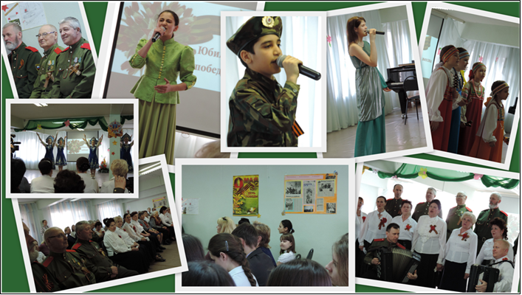

«Этот день Победы…»

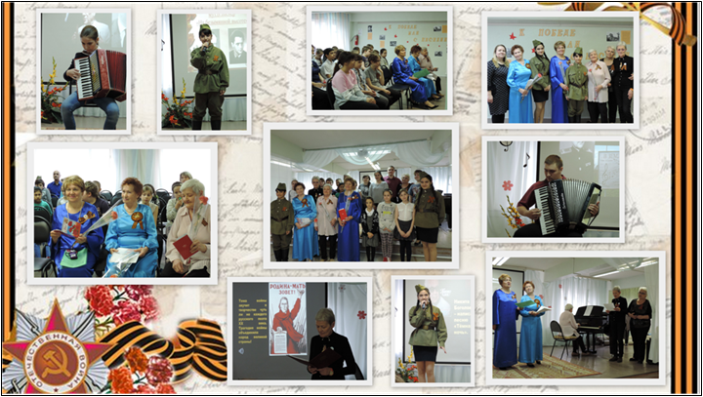

«И коротко о той войне…»

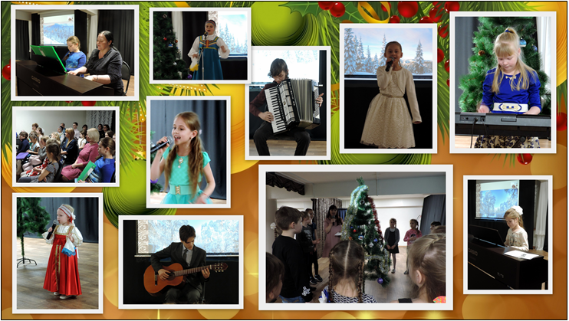

«Встречи у новогодней ёлочки»

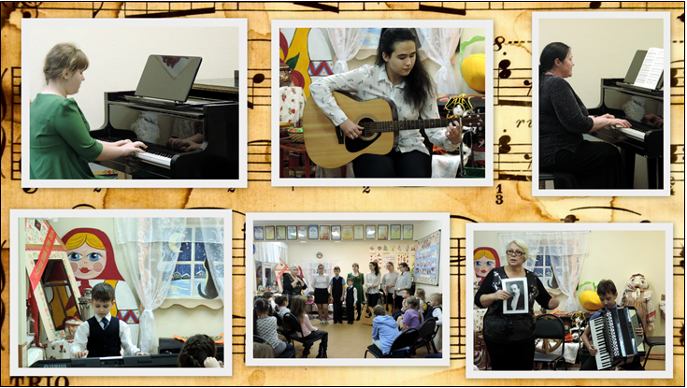

«В мире классической музыки»
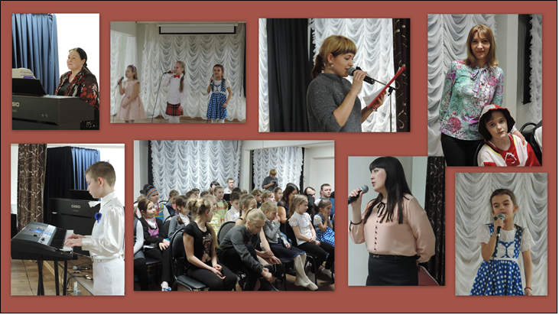

«В мире музыки»

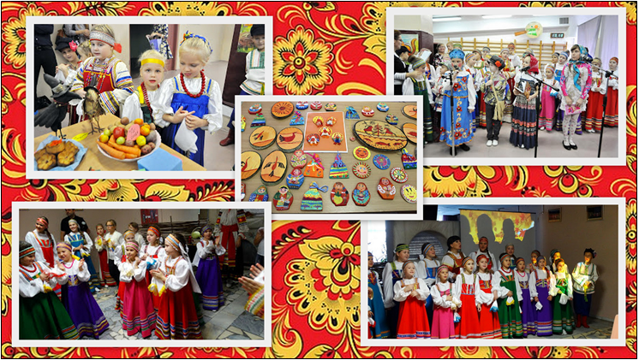

«Покровские посиделки»

Приложение 2

Сценарии мероприятий в рамках Детской юношеской филармонии
«РУССКАЯ ПЕСНЯ - ДУША НАРОДА»
Сценарий фольклорного осеннего праздника
Зал оформлен в народном стиле, использованы фрагменты интерьера русской избы, на скамье лежат балалайка, гармонь, деревянные расписные ложки (исполнение на фортепиано песни «Во поле березонька»)

Ведущая: Необозримая ширь полей, звон колосьев, разливы могучих рек, степей необъятный простор, это - Россия!
Ты смотришь в спокойное небо, бредешь лесными тропами, сидишь у прохладной реки - это Россия!
Ты видишь блеск куполов над храмами, тяжесть пудовых куполов, жизни минувшей след, и это – Россия!
Ты видишь сотни счастливых глаз, движется море людское, песня летит над толпой, в празднике площадь бурлит, и это – Россия!
(исполнение стихов о России воспитанниками театральной группы ЦДТ)
Ведущая: Русское народное творчество исключительно богато и разнообразно. Особое место в нем принадлежит песне, которая в жизни русского народа играла большую роль, ею сопровождалась вся жизнь человека. Те, кто плохо знаком с народным творчеством, думают, что в народе поются только заунывные, протяжные песни. Конечно это не так. Есть среди них и лирические песни, то нежные, то ласковые, то наполненные чувством тоски и одиночества, есть веселые – игровые и хороводные, есть плясовые и шуточные. Есть песни, которые рассказывают о тяжелой народной доле и надеждах народа.
(исполнение стихов «Мне снилась музыка» воспитанниками театральной группы ЦДТ)
Ведущая: Ребята, Какие самые первые песни в жизни человека вы знаете?
Колыбельные. Еще в колыбели дитя засыпает под байканье («баять» – говорить, заговаривать, шептать). Колыбельные поет мать, сестра, бабушка или нянька. Часто в колыбельных используются слова «лю-ли», «люшеньки-люли». Колыбельку до сих пор называют «люлькой», ребенка – «лялей», «лялечкой», детей «лелеют». Происходят все эти ласковые слова от дочери богини Лады – Лели. Славянская Леля – это Богиня Весны, первых ростков, цветов, юной женственности. Древние славяне считали, именно Леля заботится о едва проклюнувшихся всходах – будущем урожае. Леля, как и Рожаница–Мать Лада, заботится о домашнем уюте, о материнстве, о малышах.
Ведущая: Заметим, что во всех народных колыбельных песнях ребенка называют по имени. Поэтому любая народная колыбельная песня – это обращение мамы, бабушки к заботливой, оберегающей ребеночка богине Лели:
Ай, люлюшки-люленьки.
Прилетели гуленьки.
Сели гули на кровать
Стали гули ворковать
Стали гули ворковать,
Стал наш Юра засыпать.
Ведущая: Упоминание о Богине ЛАДЕ – Богине лета, любви и красоты, счастливой судьбы и материнства. Зная, что «ЛАДом», «ЛАДой» нежно называли любимого супруга: мужа или жену, можно, предположить, что ЛАДушки – это ласковое обращение к людям.
(исполнение колыбельной песни «Ладушки»)
Ведущая: Человек вырастал. И песня следовала за ним в его семейную жизнь, в его взрослые заботы и веселье. Ни один из праздников не обходился без пения. Пением же облегчали тяжелый каждодневный труд. Благодаря песне уже в юности человек приучался по-особому смотреть на мир, замечать прекрасное. Пели песни величальные – колядки, славили хозяев, их дом, желали его семье всяческих благ.
(исполнение песни «Уж я сяду на порог»)
Ведущая: Игровые песни. Игровые песни в народе пользовались большой популярностью. Игра имеет особое, исключительное значение в жизни детей. Именно через игру дети во многом воспринимают окружающий их мир. Дети всегда придумывали очень много самых разнообразных игр. Названия игр и их образы тесно связаны с крестьянским бытом. Например: «Конь», «Корова», «Козел», «Комар», «Пчелы», «Курочки», «Уточка», «Плетень», «Овин», «Косые огороды», «Жук», «Ястреб и голуби», «Гуси и лебеди». В ряде детских игр мы видим подражание трудовой деятельности взрослых. Так, например, в игре «Просо», дети руками показывают, как просо сеют, полют, косят и сушат. В игре «Охотники» имитируется охота на диких зверей. В играх «Репка», «Редька» и «Хрен» изображается выдергивание названных овощей.
(исполнение песни «Репка», отгадывание загадок, предложенных воспитанниками театральной группы)
Ведущая: Русская народная песня – это та песня, что хорошо знакома нам. Прослушав несколько песен разных народов, можно безошибочно определить среди них русскую. Если это будет протяжная песня, узнать ее можно по особой, задушевной мелодии. Услышав веселую плясовую песню, можно без труда определить ее русское происхождение по широкой удали, озорству, задорному веселью.
(исполнение песни «Как на тоненький ледок» ансамблем народной песни «Лада», «Ай чу-чу» в исполнении воспитанника)
Ведущая: Хороводные песни. Хороводные песни в старину были связаны с праздниками и обрядами, с трудовой тематикой. Ведущей темой хороводных песен является тема любви. Главные герои этих песен – девушка и молодец. В песнях говорится о знакомстве и встречах юноши и девушки, их свиданиях, ухаживании, об их отношении друг к другу, рассказывается о размолвках, примирении и т.д. Кто бы мог подумать, что деревенская забава – хоровод имеет глубокое философское и даже научное значение! Выписывая спирали и круги, танцоры передавали древние астрономические знания о движениях небесных светил, закручивающихся галактик и, возможно, происхождении вселенной. Не случайно есть несколько версий происхождения слова «хоровод». Например, по одной из них, хоровод – от греческого «корос» (пение) плюс «водить», по другой, хоровод – кологод, то есть движение солнца по кругу. Водить хороводы начинали как раз с весны, со славянского новогодья, празднуя начало нового годового солнечного цикла. А передавались движения и взаимодействия небесных тел в хороводных песнях через близкие и понятные поселянам образы: взаимоотношения невесты и жениха, свекра и невестки, матушки и дочери.
(исполнение песни «Во поле березонька стояла»)
Ведущая: Лирические песни. Народные лирические песни – одно из самых ценных духовных приобретений нашего народа. Эти песни создавались в процессе трудовой деятельности, в них проявились людские надежды и мечты, нашли свое отражение обычаи и верования, стремление к лучшему будущему. Но главное, что ценим мы в народных лирических песнях, это то, что в них отражен характер народа, его доброта, искренность, щедрость, душевность. Традиционные протяжные лирические песни — это крестьянские песни. Н. Г. Чернышевский справедливо отмечал, что у крестьян «в понятии «жизнь» всегда заключается понятие о работе: жить без работы нельзя, да и скучно было бы». Поэтому в народных песнях часто поэтизируется крестьянский труд и орудия этого труда.
(Исполнение песни «Соберемтеся девки в круг» ансамблем народной песни «Лада»)
Ведущая: Исторические песни. Исторические песни возникли на основе двух важных видов народной поэзии – былины и лирической песни. Былины рассказывают о подвигах во имя счастья и благополучия народа и государства. Исторические песни передают конкретные военные события, в них раскрываются патриотические чувства народа, его ненависть к врагу. Они создавались и исполнялись преимущественно в среде крестьян, солдат, казаков. Исторические песни поражают воображение подробностями жизненной драмы о прославившихся людях и памятных событиях старины. Как память о прошлом старинные песни сохранили свое значение в современной жизни.
(исполнение песни «Дума» солистом ансамбля народной песни «Лада»)
Ведущая: Частушки. Частушка (припевка, пригудка, коротушка) – самый любимый и самый распространённый ныне вид, или жанр, устного народного творчества. Она звучит на деревенской улице, на гулянке, в домашних застольях и знакома, кажется, всем без исключения. Её поют просто так или в сопровождении балалайки, а чаще – гармони.
Под неё нередко и пляшут. Это песенка – живой отклик на текущие события или жизненные ситуации. Например: Частушки о деревенской жизни – крестьянском труде и семье. В них говорится о том, как нелегок труд простого человека от зари и до зари, как в юности лень работать и тянет погулять с подружками да друзьями, а также о взаимоотношениях «отцов и детей», о покорности родительской воле и подчинении ей. Частушки о замужестве и женитьбе – это, прежде всего истории сватовства, отношений между родителями и детьми, готовящимися женить или выдать замуж. В озорных шуточных частушках, частушках-небылицах девушки и ребята смеются друг над другом. Над собой. Подшучивают над своими родителями.
(исполнение песни «Матрешкины потешки» солистами ансамбля народной песни «Лада»)
Ведущая: Мелодичное пение птиц, тихий шепот деревьев и рёв горных ручьев сопровождали род человеческий от начала времён. Люди выросли в гармонии с природной музыкой и со временем начали музицировать, подражая природе. Эстафету создания музыкальных произведений в 18 веке переняли русские композиторы и добились небывалых высот в создании музыкальных шедевров. Композиторская музыка в народном стиле также разнообразна как и русская народная песня. Сейчас мы послушаем произведения русских, советских, зарубежных композиторов в исполнении воспитанников Центра детского творчества.
(прослушивание произведений русских, советских, зарубежных композиторов в исполнении воспитанников Центра детского творчества)
Ведущая:
Наш час подошел к концу.
Вот настал момент прощанья.
Будет краткой наша речь,
Говорим вам: «До свиданья!
ПОКРОВСКИЕ ПОСИДЕЛКИ
(Сценарий фольклорного осеннего праздника)

Оборудование: Актовый зал крашен в виде русской горницы, русская печь, на окне занавески с народным рисунком, вдоль стен стоят лавки, столы с кухонной утварью.
Ход праздника
Ведущая: Здравствуйте, гости дорогие! Здравствуйте, гости званные да долгожданные!!! Я вижу, вы сегодня красивые и нарядные в гости к нам пришли. Вот и в старые времена собирался народ на посиделки как на праздники (прослушивание песни в исполнении «Ой, вы гостюшки» - «Лада»)
Ведущая: А кто знает, почему принято было ходить в гости нарядными? Этим люди не только уважение хозяевам оказывали, но еще и надевали самые лучшие свои наряды, да песню заводили.
Праздник Покров день стал одним из самых любимых в народе. В честь него строилось множество храмов, писались иконы.
В христианской Руси считали, что в день Покрова и после него Богородица находится среди людей, сердцем понимающая всех православных.
«От всего на свете злого,
Лес, и поле, и дома –
Укрывает всех покровом
Богородица сама»
Ведущая: Как ваши мамы любят вас, так и Богородица любит каждого человека на земле.
С Покрова хозяева начинали утеплять дом на зиму, «загоняли тепло». Хозяйки, затапливая печь в горнице, приговаривали: «Батюшка Покров, покрой нашу избу теплом, а хозяина добром!»
А с 14 октября начинались знаменитые Покровские ярмарки. Про них говорили: «Приспевай, товарец к Покрову, продам на Покровской ярмарке», Подожди до Покрова – весь долг выплачу». Главной целью ярмарки была продажа выращенного урожая зерна, собранного меда, мяса, и т.д. Ярмарки устраивались обычно возле храмов, на больших круглых площадях, потому, что народ сначала шел в церковь, а потом гулять и веселиться. Покровские ярмарки были одни из самых крупных ярмарок года. Яркость, многоцветье и веселое разноголосье создавали особый, волшебный мир ярмарки.
(исполнение воспитанниками песни «Матрешкины потешки»)
В старые времена был у русских людей такой обычай: как собирались вместе на посиделки, обязательно брали с собой рукоделие. Как говорится в русской пословице «От скуки бери дело в руки». Вот и проводили время за любимым рукоделием. Весело было, то песню затянут, то шуткой перебросятся. Недаром говорили «Рукам работа – душе праздник».
(исполнение воспитанниками ансамбля народной песни «Лада» песен «Как меня мати», «Затопила кума хату»).

Ведущая: давайте познакомимся с пословицами и поговорками о рукоделии:
С мастерством люди не родятся, а добытым ремеслом гордятся.
Дело мастера боится.
Не одежда красит человека, а добрые дела.
Не учись безделью, а учись рукоделью.
Маленькое дело лучше большого безделья.
У ленивой пряхи и для себя нет рубахи.
Глазам страшно, а руки сделают.
Есть терпенье, будет и уменье.
Ремесло - не коромысло, плеч не оттянет.
Весело поется – весело прядется.
Ведущая: Как на Покров начинались на Руси посиделки, все незамужние девушки вместе прясть собирались, по ночам засиживались, а потом друг перед другом своим шитьем и вышивкой хвалились. Кавалеры рядом сидели, да на девушек поглядывали. На посиделках можно было познакомиться, демонстрировали свое трудолюбие и мастерство. Каждый наряд был своими руками сшит. А когда за сапогами да за украшениями на ярмарку отправлялись, то и сами везли на торг то, что своими руками вырастили и сделали.
Ведущая: А и, правда, у нас в горнице, светло? Огонь в печи – горячи калачи. А вот за околицей солнышко почти не греет, да погода чаще меняется. Недаром народ говорит: «В осеннее ненастье семь погод на дворе: сеет, веет, крутит, мутит, рвет, сверху льет, снизу метет». Раньше осень встречали несколько раз веселыми песенками - закличками. Послушаем одну из них.
(Закличка «Осенняя»)
Осень! От этого слова веет теплом и прохладой, радостью и печалью. На мой взгляд, осень – самое красивое время года. Однако существует две осени. Одна осень приходит к нам в пышном убранстве, радостная и богатая урожаем, а вторая – неказиста и грустна, в опадающем наряде листвы и мелкими дождливыми слезами. Первую, золотую, осень встречают хлебом-солью, устраивают пышные праздники и благодарят ее за щедрые дары. А вторая, поздняя, осень – источник вдохновения для писателей и поэтов.
(стихи об осени)
Ведущая: А отгадайте загадки:
Какой месяц называют грязником, хмуренью? (Сентябрь).
Какой месяц называют ветродуем? (Октябрь).
Какой месяц называют полузимником? (Ноябрь).
Ведущая: Я начну поговорку, а вы, ребята ее продолжите
Октябрь то плачет, то… смеётся.
Плачут по солнцу в ноябре… оконца.
Кто в ноябре не зябнет, тот и в декабре… не замёрзнет.
Сентябрь пахнет яблоками, октябрь … капустой.
(песни «Пойду лук я полоть», «Пироги»)
Ведущая: В народном представлении Покров является границей между осенью и зимой. Немало существует пословиц и поговорок.
На Покров до обеда – осень, после обеда – зима!
Покров – первое… зазимье.
Покров землю покроет – … где листом, а где и снежком.
На Покров земля снегом покрывается,… морозом одевается.
Каков Покров,… такова и зима.
(чтение стихов «Покров»)
Ведущая: Покров день (14 октября) русские люди отмечали как Великий праздник в память о чудесном явлении Божией матери в Константинопольском храме. В память о том, как Богородица простирала свой покров над молящимися людьми и спасала и от иноземных захватчиков поухаживать, часто дело заканчивалось сватовством и свадьбой. А еще говорится, что Покров – свадеб покровитель. Если весело Покров проведешь – дружка найдешь. В это время молодые парни невест себе выбирать ходили. Сватали девушек да приговаривали: «Отдайте молоду на чужую сторону, во большую семью. Скрасит девку венец да молодец». Вот девушки и старались показать все свои таланты
(песни «Летели две птички», «Мы матрешки»).
Вот и подошли наши посиделки к концу. И впрямь мудры были наши прабабушки и прадедушки, эти пословицы да поговорки сочинившие. Как метко подмечали: «Лето – припасиха, а зима – побериха». «Осенью и нелюбого гостя всякой снедью потчуют – не напотчуются, а весной и любый куска хлеба не допросится»
(песня «Летели две птички», «Ой кумушки»).

«В МИРЕ МУЗЫКИ»
(Сценарий проведения детско-юношеской филармонии)
Играет музыкальное произведение на синтезаторе
Ведущая: Добрый день, дорогие ребята! На свете найдется мало людей, равнодушных к музыке. Многие композиторы пытались выразить через нее состояние своей души.
Музыка не стареет, она будет жить столько, сколько будет существовать человек. Она обладает невероятным магнетизмом и энергетикой. Ученые доказали, что посредством музыки можно влиять на интеллектуальное развитие человека, а также воздействовать на его эмоциональное самочувствие». «Музыка не только доставляет нам удовольствие. Она многому учит. Она, как книга, делает нас лучше, умнее, добрее».
Это один из древнейших видов искусства. Подобно живописи, театру, поэзии она является образным отражением мира. С первых минут жизни человека она входит в его дом с колыбельной песней матери, звучит на улице, в кино, в театре. С утра до позднего вечера мы слушаем музыку: делаем под музыку зарядку, поем на уроках музыки, напеваем в транспорте. Сегодняшний день мы тоже посвящаем музыке – царице всех искусств. Сегодня очень важно говорить о народной музыке. Ведь это наши корни - быт, одежда, архитектура, прикладное искусство-это история нашего народа. Но лучше всех рассказывает о жизни человека – народная песня.
(Слушание в исполнении ансамбля народной песни «Лада» - «Ой вы гостюшки», «Во поле орешина»; воспитанников - «Три желания», «Три поросенка»).
Ведущая: Интересно, о чем думает композитор, прежде чем приступить к созданию своего шедевра? Может быть, с такими словами рождается музыка:
Чистый лист бумаги.
Нотная строка…
Звуки всей Вселенной в мыслях у меня…
Дай мне силы, Боже, это удержать.
Красоту созвучий людям передать!
Наполнят мир прекрасным звоном
Его пленительные руки,
И клавиша трепещет снова,
Полна желанья, страсти, муки.
Лишь он — творец вселенной этой,
В которой всё — в его лишь власти!
Быть музыкантом — быть поэтом,
Который пишет жизни счастье!

(Слушание песни в исполнении вокалиста «Под небом Парижа»)
Ведущая: Как безграничен образный мир музыки! В ней можно услышать пение птиц и шелест листвы, шепот волн и порывы ветра, капли дождя и восход солнца. Обычно, сочиняя музыку, композитор предварительно обдумывает множество деталей, делает наброски, наигрывает её на инструменте и, только потом уже, записывает своё сочинение на нотной бумаге. Йозеф Гайдн любил работать за фортепиано. А вот, к примеру, Петр Ильич Чайковский сочинял музыку мысленно, во время прогулок по живописным местам. Если музыка написана для фортепиано, то её исполняет для слушателей пианист, для баяна – баянист, для скрипки – скрипач и так далее. Музыкант, как и композитор, должен многое знать и уметь, долго учиться своему мастерству и быть, конечно же, одаренным человеком.
Очень часто мы запоминаем музыку из фильма, хотя не помним самого фильма. Как правило, хорошая музыка, прозвучав в кино, приобретает новую жизнь вне экрана. Она звучит с концертной эстрады. Да просто остается в нашем сердце.
(Слушание в исполнении вокалистов «Ариозо», «Этюд»).
Ведущая: Музыка помогает нам переживать тяготы и невзгоды, трудные минуты или, наоборот, подчеркивает красоту радостных моментов. Грустная, печальная - как безбрежный океан на закате дня. Веселая — словно звонко бегущий по крышам весенний дождь. Тихая — как падающий листок среди напоенного пряным ароматом осени воздуха. Громкая — когда ваш сосед сверху включает на полную мощность пару тысячеваттных колонок...… Звучи, великая, звучи.
Ведущая: А вот высказывания выдающихся людей о музыке:
Музыка глушит печаль.
Цель музыки - трогать сердца.
Музыка должна высекать огонь из людских сердец.
Как гимнастика выпрямляет тело, так музыка выпрямляет душу человека.
Музыка — истинная всеобщая человеческая речь.
Музыка побуждает нас красноречиво мыслить.
Чтобы полюбить музыку, надо, прежде всего ее слушать.
Музыка - это самый сильный вид магии.
Спасай в тяжелые мгновенья:
Твое божественно явленье,
Как озарение в ночи.
(Слушание в исполнении вокалистов - «Анданте», «Песня», Этюд», «Баста»).
Ведущая: К жанру эстрадной музыки относятся различные виды эстрадных песен – традиционный романс, современная лирическая песня, песня в танцевальных ритмах. Главное, что объединяет многочисленные виды эстрадной песни – стремление их авторов к предельной доступности, запоминаемости мелодии.
Современная музыка предоставляет слушателям разных возрастов и поколений всевозможные музыкальные композиции. Она совместила в себе стили и направления, которые были известны несколько десятилетий назад, новые музыкальные течения, которые возникают почти каждый год. Современная музыка дает своим слушателям возможность наслаждаться разнообразными мелодиями.
(Слушание в исполнении вокалистов - «Лапку дай», «Все ли можно сосчитать, «Крутые девчонки»).
Ведущая: А теперь предлагаю вам ответить на вопросы музыкальной викторины.
1. Что можно отнести к фольклору? (вокализ, концерт, частушка)
2. Как называли в средневековой Руси странствующего музыканта, певца, танцора и актёра? (жонглёр, скоморох, комедиант)
3. Как называется первое публичное выступление на театральной сцене или концертной эстраде? (дебют, творческий вечер, бенефис)
4. Каким рус. композитором создано немало опер на сказочные сюжеты? (Римский- Корсаков, Прокофьев, Даргомыжский).
5. Как называется муз. пьеса, исполняемая обычно в вечерние часы перед домом возлюбленной в Испании и Италии? (вокализ, серенада, этюд).
6. Какой композитор написал драму «Пер Гюнт»? (Чайковский, Григ, Шопен)
7. Напойте главную тему 40 симфонии Моцарта.
8. Кто написал балет «Спящая красавица»? (Глинка, Рахманинов, Чайковский).
9. Как называют группу из 4-х исполнителей? (ансамбль, квартет, секстет).
10. Как называется симфоническая сказка Сергея Прокофьева? («Петя и волк»).
Ведущая: В заключение нашего праздника мы хотим сказать вам пожелание словами русского композитора Д.Д. Шостаковича: «Любите и изучайте великое искусство музыки. Оно откроет вам целый мир высоких чувств, страстей, мыслей. Оно сделает вас духовно богаче, чище, совершеннее. Благодаря музыке, вы найдёте в себе новые, неведомые вам прежде силы. Вы увидите жизнь в новых тонах и красках».
И пусть вы не станете профессиональными музыкантами. Главное, чтобы музыка была так же вам нужна, как природа, дружба и любовь.
(Слушание в исполнении вокалистов - «Простая песенка», «Сенсация»).

